**31.03.2025 (количество номеров – от 20 до 100) № 3**

**____________________________________________________________________________________________________**

*УВАЖАЕМЫЕ ЗЕМЛЯКИ, «МУНИЦИПАЛЬНЫЕ ВЕДОМОСТИ» - ЭТО ОФИЦИАЛЬНЫЙ ПЕЧАТНЫЙ ОРГАН НАШЕГО МУНИЦИПАЛЬНОГО ОБРАЗОВАНИЯ. НАДЕЕМСЯ, ЧТО ТЕПЕРЬ ВЫ БУДЕТЕ ВЛАДЕТЬ БОЛЕЕ ПОЛНОЙ И ОБЪЕКТИВНОЙ ИНФОРМАЦИЕЙ О ДЕЯТЕЛЬНОСТИ СОВЕТА ДЕПУТАТОВ,АДМИНИСТРАЦИИ, ГЛАВЫ СЕЛЬСОВЕТА*



Уважаемые жители!  
Стартует Конкурсный отбор инициативных проектов 2026 года.

Практика инициативного бюджетирования в Новосибирской области  «Территория идей» – это механизм, позволяющий жителям реализовывать свои идеи с помощью средств областного бюджета Новосибирской области.

ИНИЦИАТОРАМИ ИНИЦИАТИВНОГО ПРОЕКТА МОГУТ БЫТЬ:  
- инициативная группа граждан (от 18 лет) численностью не менее 10 человек  
- органы ТОС

Направления инициативных проектов:

К участию в конкурсном отборе допускаются инициативные проекты, направленные на решение следующих вопросов местного значения (за исключением проектов, направленных на капитальное строительство и реконструкцию):

- организация в границах муниципального образования электро-, тепло-, газо- и водоснабжения, водоотведения, а также снабжения населения топливом;

- поддержание надлежащего технического состояния автомобильных дорог местного значения и сооружений на них;

- обеспечение первичных мер пожарной безопасности в границах населенных пунктов муниципальных образований;

- создание условий для обеспечения жителей муниципальных образований услугами бытового обслуживания;

- создание условий для организации досуга и обеспечения жителей муниципального образования услугами организаций культуры;

- организация библиотечного обслуживания населения, обеспечение сохранности библиотечных фондов;

- обеспечение условий для развития на территории муниципального образования физической культуры и массового спорта;

- создание условий и организация обустройства мест для массового отдыха жителей муниципального образования, в том числе обеспечение свободного доступа к водным объектам общего пользования и их береговым полосам;

- организация благоустройства территории муниципального образования, включая освещение улиц и озеленение территорий;

- содержание мест захоронений;

- организация деятельности по сбору (в том числе раздельному сбору) и транспортированию твердых бытовых отходов.

Финансовое обеспечение инициативных проектов  
Финансирование проекта обеспечивается из 3 источников:  
Субсидия из областного бюджета в случае победы до 2,5 млн рублей;  
Средства местного бюджета (не менее 20 % от суммы Субсидии);  
Инициативные платежи (средства граждан и ИП, юрлиц – не менее 10 % от суммы Субсидии)

Проектные идеи можно подать в Администрацию Вишневского  сельсовета  
с «01» апреля 2025 г. до «30» апреля 2025г.

Идеи принимаются в бумажном виде.  
Какие документы нужны для внесения проекта в местную администрацию?  
Заявление (письмо) о внесении инициативного проекта  
Описание инициативного проекта  
Протокол инициаторов проекта

**РЕДКОЛЛЕГИЯ ПРИ АДМИНИСТРАЦИИ МО.**

**ОБРАЩАТЬСЯ С ВОПРОСАМИ ПО ТЕЛЕФОНАМ: 39-242, 39-210**

**Ответственный исполнитель Горчакова Т.Н.**

**09.04.2025 (количество номеров – от 20 до 100) № 4**

**____________________________________________________________________________________________________**

*УВАЖАЕМЫЕ ЗЕМЛЯКИ, «МУНИЦИПАЛЬНЫЕ ВЕДОМОСТИ» - ЭТО ОФИЦИАЛЬНЫЙ ПЕЧАТНЫЙ ОРГАН НАШЕГО МУНИЦИПАЛЬНОГО ОБРАЗОВАНИЯ. НАДЕЕМСЯ, ЧТО ТЕПЕРЬ ВЫ БУДЕТЕ ВЛАДЕТЬ БОЛЕЕ ПОЛНОЙ И ОБЪЕКТИВНОЙ ИНФОРМАЦИЕЙ О ДЕЯТЕЛЬНОСТИ СОВЕТА ДЕПУТАТОВ,АДМИНИСТРАЦИИ, ГЛАВЫ СЕЛЬСОВЕТА*

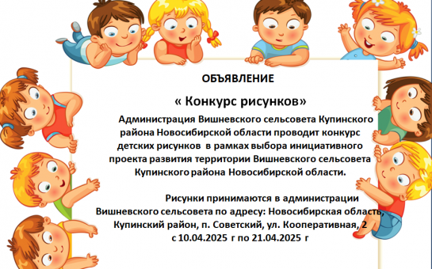

Администрация Вишневского сельсовета Купинского района Новосибирской области  проводит конкурс детских рисунков в рамках выбора инициативного проекта развития территории Вишневского сельсовета Купинского района Новосибирской области

**РЕДКОЛЛЕГИЯ ПРИ АДМИНИСТРАЦИИ МО.**

**ОБРАЩАТЬСЯ С ВОПРОСАМИ ПО ТЕЛЕФОНАМ: 39-242, 39-21**

**Ответственный исполнитель Горчакова Т.Н.**

**05.05.2025 (количество номеров – от 20 до 100) № 5**

**____________________________________________________________________________________________________**

*УВАЖАЕМЫЕ ЗЕМЛЯКИ, «МУНИЦИПАЛЬНЫЕ ВЕДОМОСТИ» - ЭТО ОФИЦИАЛЬНЫЙ ПЕЧАТНЫЙ ОРГАН НАШЕГО МУНИЦИПАЛЬНОГО ОБРАЗОВАНИЯ. НАДЕЕМСЯ, ЧТО ТЕПЕРЬ ВЫ БУДЕТЕ ВЛАДЕТЬ БОЛЕЕ ПОЛНОЙ И ОБЪЕКТИВНОЙ ИНФОРМАЦИЕЙ О ДЕЯТЕЛЬНОСТИ СОВЕТА ДЕПУТАТОВ,АДМИНИСТРАЦИИ, ГЛАВЫ СЕЛЬСОВЕТА*

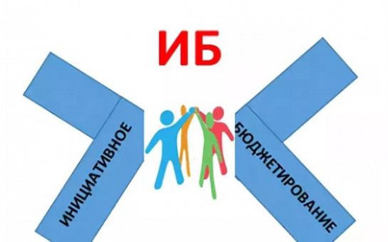

**О Б Ъ Я В Л Е Н И Е**

Уважаемые жители Вишневского сельсовета!

Администрация Вишневского сельсовета Купинского района Новосибирской области  сообщает, что 12 мая 2025 года в 11-00 часов в ДК п. Советский, ул. Гагарина 4 состоится собрание (сход)  граждан  по обсуждению участия в конкурсном отборе инициативных проектов.

Повестка собрания (схода):

1.Создание и формирование состава инициативной группы.

2.Обсуждение проектной идеи.

При возникновении вопросов обращаться по телефону:

8 (383  58) 39 -242.

**РЕДКОЛЛЕГИЯ ПРИ АДМИНИСТРАЦИИ МО.**

**ОБРАЩАТЬСЯ С ВОПРОСАМИ ПО ТЕЛЕФОНАМ: 39-242, 39-210**

**Ответственный исполнитель Горчакова Т.Н.**

**05.05.2025 (количество номеров – от 20 до 100) № 5**

**____________________________________________________________________________________________________**

*УВАЖАЕМЫЕ ЗЕМЛЯКИ, «МУНИЦИПАЛЬНЫЕ ВЕДОМОСТИ» - ЭТО ОФИЦИАЛЬНЫЙ ПЕЧАТНЫЙ ОРГАН НАШЕГО МУНИЦИПАЛЬНОГО ОБРАЗОВАНИЯ. НАДЕЕМСЯ, ЧТО ТЕПЕРЬ ВЫ БУДЕТЕ ВЛАДЕТЬ БОЛЕЕ ПОЛНОЙ И ОБЪЕКТИВНОЙ ИНФОРМАЦИЕЙ О ДЕЯТЕЛЬНОСТИ СОВЕТА ДЕПУТАТОВ,АДМИНИСТРАЦИИ, ГЛАВЫ СЕЛЬСОВЕТА*



**О Б Ъ Я В Л Е Н И Е**

Администрация Вишневского сельсовета Купинского района Новосибирской области  сообщает, что 14 мая 2025 года в 12-00 часов в ДК п. Советский, ул. Гагарина  4 состоится собрание (сход)  граждан  по обсуждению участия в конкурсном отборе инициативных проектов.

Повестка собрания (схода):

 1.Краткая информация об участии в конкурсном отборе и проектов развития территорий муниципальных образований Новосибирской области.

2.Оглашение результатов опроса.

3.Выбор  приоритетного  проекта.

4. Определение параметров инициативного  проекта.

5.Определение вклада населения на реализацию выбранного проекта.

6. Выбор членов уполномоченной  группы.

При возникновении вопросов обращаться по телефону

8 (383  58) 39 -242.

**РЕДКОЛЛЕГИЯ ПРИ АДМИНИСТРАЦИИ МО.**

**ОБРАЩАТЬСЯ С ВОПРОСАМИ ПО ТЕЛЕФОНАМ: 39-242, 39-210**

**Ответственный исполнитель Горчакова Т.Н.**

**20.06.2025 (количество номеров – от 20 до 100) № 6**

**____________________________________________________________________________________________________**

*УВАЖАЕМЫЕ ЗЕМЛЯКИ, «МУНИЦИПАЛЬНЫЕ ВЕДОМОСТИ» - ЭТО ОФИЦИАЛЬНЫЙ ПЕЧАТНЫЙ ОРГАН НАШЕГО МУНИЦИПАЛЬНОГО ОБРАЗОВАНИЯ. НАДЕЕМСЯ, ЧТО ТЕПЕРЬ ВЫ БУДЕТЕ ВЛАДЕТЬ БОЛЕЕ ПОЛНОЙ И ОБЪЕКТИВНОЙ ИНФОРМАЦИЕЙ О ДЕЯТЕЛЬНОСТИ СОВЕТА ДЕПУТАТОВ,АДМИНИСТРАЦИИ, ГЛАВЫ СЕЛЬСОВЕТА*



Онлайн-голосования в поддержку проекта

Уважаемые жители Вишневского сельсовета! Решением Совета депутатов Вишневского сельсовета от 18.06.2025 года 178 "О назначении онлайн - голосования в поддержку проекта" было принято решение провести онлайн - голосование на территории Вишневского сельсовета Купинского района Новосибирской области в поддержку проекта "«Приведение в надлежащее состояние  кровли в  ДК п. Советский МКУ Вишневского сельсовета  «КДЦ», с целью выявления мнения населения, по вопросу выбора проекта для участия в конкурсном отборе инициативных проектов. Дата проведения онлайн -голосования с 01 июля 2025 года по 10 июля 2025 года. В рамках проекта предусмотрен текущий ремонт  кровли и установка водостоков в ДК п.Советский. Не оставайтесь в стороне, примите участие!

**РЕДКОЛЛЕГИЯ ПРИ АДМИНИСТРАЦИИ МО.**

**ОБРАЩАТЬСЯ С ВОПРОСАМИ ПО ТЕЛЕФОНАМ: 39-242, 39-210**

**Ответственный исполнитель Горчакова Т.Н.**

**11.07.2025 (количество номеров – от 20 до 100) № 7**

**____________________________________________________________________________________________________**

*УВАЖАЕМЫЕ ЗЕМЛЯКИ, «МУНИЦИПАЛЬНЫЕ ВЕДОМОСТИ» - ЭТО ОФИЦИАЛЬНЫЙ ПЕЧАТНЫЙ ОРГАН НАШЕГО МУНИЦИПАЛЬНОГО ОБРАЗОВАНИЯ. НАДЕЕМСЯ, ЧТО ТЕПЕРЬ ВЫ БУДЕТЕ ВЛАДЕТЬ БОЛЕЕ ПОЛНОЙ И ОБЪЕКТИВНОЙ ИНФОРМАЦИЕЙ О ДЕЯТЕЛЬНОСТИ СОВЕТА ДЕПУТАТОВ,АДМИНИСТРАЦИИ, ГЛАВЫ СЕЛЬСОВЕТА*

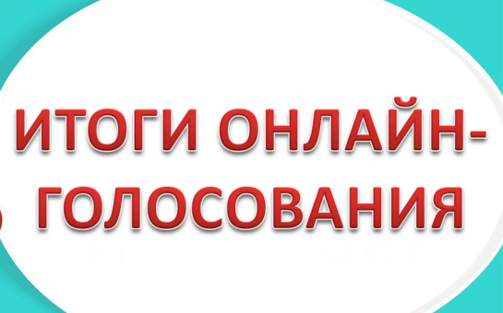

Результаты онлайн-голосования граждан об участии в конкурсном отборе проектов развития территорий муниципальных образований Новосибирской области, основанных на местных инициативах в поддержку проекта: «Приведение в  надлежащее состояние кровли в   ДК п. Советский МКУ Вишневского сельсовета  КДЦ».

С "01" июля 2025 года по "10" июля 2025 года в официальных группах администрации Вишневского сельсовета Купинского района Новосибирской области в сети "Интернет" было проведено онлайн-голосование об участии в конкурсном отборе инициативного проекта «Приведение в  надлежащее состояние кровли в   ДК п. Советский МКУ Вишневского сельсовета  КДЦ».

В онлайн-голосовании приняло участие 377 человек, что составляет 100 % от числа жителей Вишневского сельсовета Купинского района Новосибирской области.

По данным онлайн-голосования выявлены следующие результаты:

"ДА" - 374 человека;

"НЕТ" - 3 человека.

**РЕДКОЛЛЕГИЯ ПРИ АДМИНИСТРАЦИИ МО.**

**ОБРАЩАТЬСЯ С ВОПРОСАМИ ПО ТЕЛЕФОНАМ: 39-242, 39-210**

**Ответственный исполнитель Горчакова Т.Н.**

**11.07.2025 (количество номеров – от 20 до 100) № 7**

**____________________________________________________________________________________________________**

*УВАЖАЕМЫЕ ЗЕМЛЯКИ, «МУНИЦИПАЛЬНЫЕ ВЕДОМОСТИ» - ЭТО ОФИЦИАЛЬНЫЙ ПЕЧАТНЫЙ ОРГАН НАШЕГО МУНИЦИПАЛЬНОГО ОБРАЗОВАНИЯ. НАДЕЕМСЯ, ЧТО ТЕПЕРЬ ВЫ БУДЕТЕ ВЛАДЕТЬ БОЛЕЕ ПОЛНОЙ И ОБЪЕКТИВНОЙ ИНФОРМАЦИЕЙ О ДЕЯТЕЛЬНОСТИ СОВЕТА ДЕПУТАТОВ,АДМИНИСТРАЦИИ, ГЛАВЫ СЕЛЬСОВЕТА*



Справка

по результатам проведения опроса граждан Вишневского сельсовета Купинского района Новосибирской области по вопросу выбора проекта для участия в конкурсном отборе проектов развития территорий муниципальных образований Новосибирской области, основанных на местных инициативах.

11.07.2025 п. Советский

В период с 1 июля 2025 года по 10 июля 2025 года Администрацией Вишневского сельсовета Купинского района Новосибирской области был проведен опрос граждан по вопросу выбора проекта для участия в конкурсном отборе проектов развития территорий муниципальных образований Новосибирской области, основанных на местных инициативах.

Согласно данным Протокола Комиссии по проведению опроса № 1 от 12.07.2025 года «О результатах опроса» в опросе граждан приняло участие человек, что составляет 83,93% от числа жителей Вишневского сельсовета Купинского района Новосибирской области.

По данным заполненных опросных листов выявлены следующие результаты голосования:

1. Проект № 1 «Приведение в надлежащее состояние кровли в ДК п. Советский МКУ Вишневского сельсовета КДЦ» 230 человек (62,67%).
2. Проект № 2 «Ремонт дороги местного значения ул. Гагарина п. Советский Купинского района Новосибирской области» 35 человек (9,54%).
3. Проект № 3 «Обеспечению мер пожарной безопасности – приобретение пожарного прицепа» 43 человека (11,72%).

Глава Вишневского сельсовета

Купинского района

Новосибирской области О.Г. Дупик